公共选修课选课流程

选课说明：1.公共选修课为学术型研究生必选课程，研究生在入学第二学期选修一门即可，多选无效，教室容量允许的情况下研究生可旁听所选课程以外其他课程；
2.研究生应跨一级学科选修，不得选择与本专业开设课程相近的课程。

选课流程：1.下载本通知公告中的附件“公共选修课课表”，查看各门课程授课时间，并选择一门与本专业课程不冲突的课程；
2.进入选课系统后，单击界面左侧功能菜单“培养管理”的“个人培养计划”；

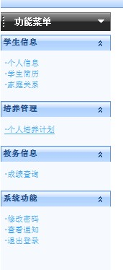
3.页面显示“个人培养计划”和“公共选修课”两部分内容，下拉浏览“公共选修课”，查看课表；

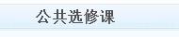

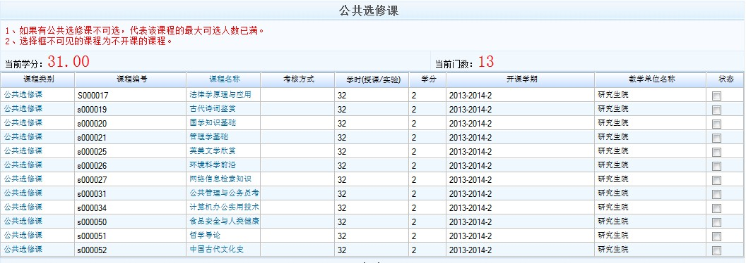

4.勾选一门本人拟选的课程，多选无效；

5.选定后单击“提交公共选修课”；


6.提示“个人培养计划”提交成功，单击确定（提示框在网速慢时不能正常弹出，请刷新后查看选课结果）；

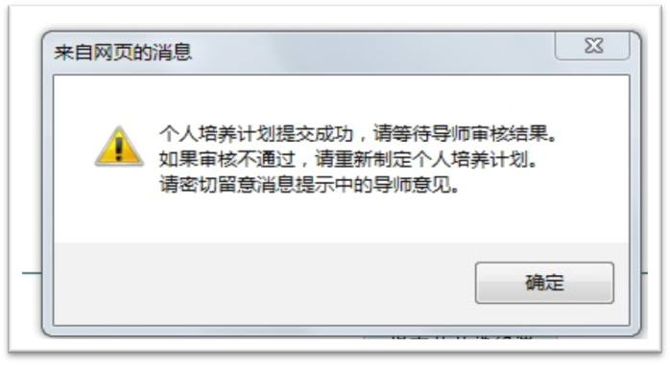

7.页面显示公共选修课为已勾选状态，且不可修改。

8.刷新个人培养计划页面，所选课程确为已为勾选状态，且没有“提交公共选修课”按钮，说明选课成功。；

9.特别说明
所选课程一旦提交，不能改选，请相关学生单击“提交公共选修课”按钮前，务必确认是否与本人的专业课程不相冲突。如需改选、退选和补选，请学生于3月12日-17日持学生证或校园卡至研究生院培养办（博远楼205）办理，逾期不受理。

研究生院
2017年3月7日
日

